Завтрак  Мандарины  Суп молочный с макаронными изделиями  Кофейный напиток с молоком  Бутерброд с маслом сливочным  Компот из чернослива  Сок  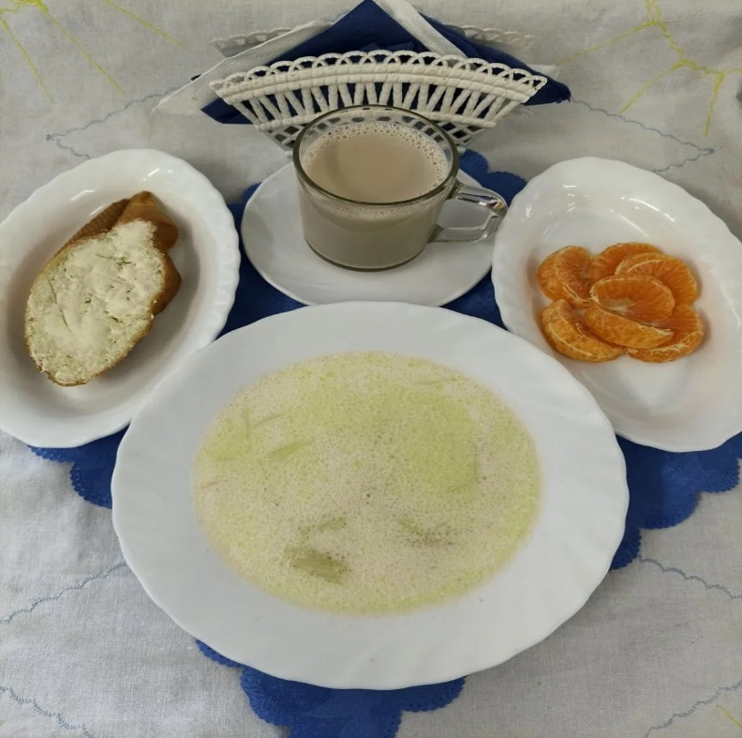 | Обед  Салат из свежих помидоров и огурцов  Суп геркулесовый  Слоеные голубцы с мясом  Компот из яблок с лимоном  Хлеб столичный  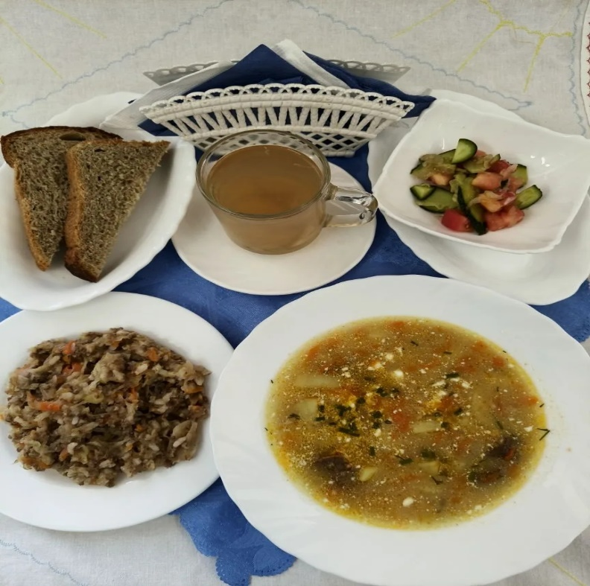
Полдник  Ряженка  Булочка домашняя  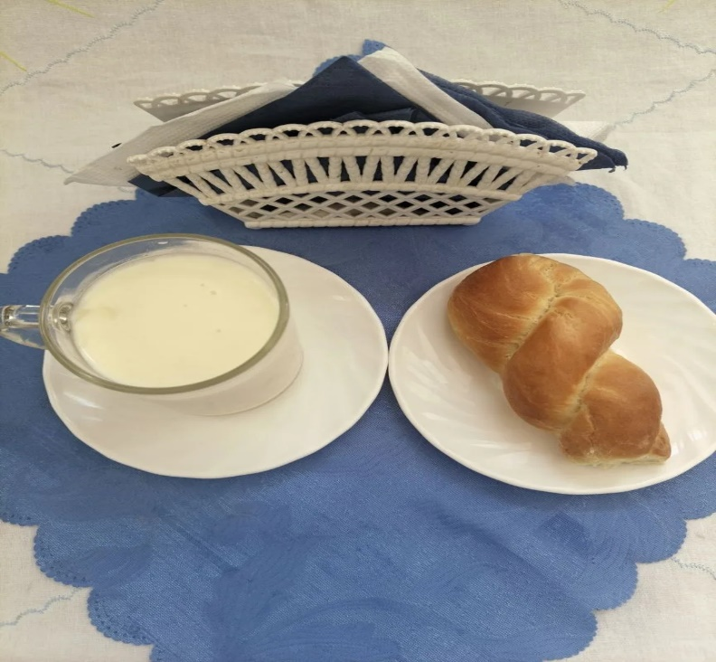 | Ужин  Салат из кукурузы консервированной  Запеканка с творогом и фруктами  Подлив киселевый  Чай полусладкий  Хлеб пшеничный  